МИНИСТЕРСТВО ОБРАЗОВАНИЯ И НАУКИ РФ
Государственное образовательное бюджетное учреждение
высшего профессионального образования
«ПЕНЗЕНСКИЙ ГОСУДАРСТВЕННЫЙ УНИВЕРСИТЕТ»
Юридический факультет

Кафедра «Философия и социальные коммуникации»

Курсовая работа
по дисциплине:
«Разработка и технологии производства рекламной продукции»
на тему: «Разработка рекламной продукции для арт-студии «moloko»

ПГУ 1.114040062.04.001

Направление подготовки – 42.03.01 «Реклама и связи с общественностью»

Выполнил студент: ________________Денисов В.И.
Группа: 14ЮР1
Руководитель:
к.с.н., доцент ________________ Карпова М.К.

Работа защищена с оценкой ________________

Преподаватели ________________
________________
________________

Дата защиты ________________

Оригинальность текста: 79%

2016
Содержание

Введение 3
1 Анализ рыночной ситуации в сфере искусства г. Пенза 4
1.1 Анализ деятельности арт-студии «moloko» 4
1.2 Анализ целевой аудитории услуг арт-студии «moloko» 7
2 Разработка рекламной стратегии 9
2.1 Выбор типа рекламной стратегии 9
2.2 Разработка творческой идеи. 10
2.3 Разработка рекламного обращения 12
3 Разработка плана рекламной кампании 14
3.1 Выбор средств передачи рекламного обращения 14
3.2 План рекламной кампании 16
4 Разработка рекламной продукции 18
4.1 Разработка элементов фирменного стиля для арт-студии «moloko» 18
4.2 Разработка рекламной статьи и модуля для журнала 21
4.3 Разработка сценария радио и телерекламы 22
Заключение 25
Список использованных источников 26
Приложения 28

Введение
В настоящее время рынок сферы услуг развивается с невероятной скоростью, предлагая потребителям огромное количество разнообразных услуг. В свою очередь они постоянно совершенствуются, меняются и приобретают различные инновационные формы и креативные решения. Сегодня, сложно представить себе жизнь без услуг, мероприятий и развлечений.
В настоящее время рынок всё больше наполняется продавцами аналогичных услуг. В свою очередь они используют немалые ресурсы для продвижения данных товаров. Это наружная реклама, телереклама, реклама в интернете, аудиореклама и многое другое. Можно сказать, что используется весь комплекс средств коммуникации с потребителем. На данном рынке задействуется довольно большое количество рекламы, но в свою очередь появляется проблема качества рекламы. Зачастую эффективность рекламы нулевая. Но как лучше всего создать правильный, эффективный, способный привлечь внимание рекламный продукт? Как сделать так, чтобы реклама подействовала на потребителя и оказала на него наибольшее влияние? Всё эти вопросы, на которые предстоит ответить стали актуальны благодаря теме курсовой работы.
Цель данной курсовой работы – изучение основных элементов фирменного стиля и рекламного обращения, а также разработка необходимой рекламную продукции для арт-студии «moloko».
Объектом курсовой работы является арт-студия «moloko». Предметом – разработка рекламной продукции для арт-студии «moloko».
Задачи курсовой работы:
- Проанализировать рыночную ситуацию.
- Разработать рекламную стратегию.
- Разработать план рекламной кампании для арт-студии.
- Разработать рекламную продукцию.

1 Анализ рыночной ситуации в сфере искусства г. Пенза

1.1 Анализ деятельности арт-студии «moloko»
Анализ рыночной ситуации должен давать ясное представление о перспективах сбыта услуг, производимых в рамках проекта, а также закладывать основу для разработки стратегии и оперативного плана.
Для описания рынка следует идентифицировать потребителей, их интересы. Это может быть сделано после анализа рынка в целом, или сегменты рынка можно выделить заранее, с тем, чтобы проводить анализ уже для каждого сегмента в отдельности. Желательно включить в анализ следующие характеристики потребителей продукции:
· тип потребителя (покупатели, производители, единичные самостоятельные потребители и т.п.);
· их географическое расположение;
· их мнение о продукции;
· процесс принятия решения о покупке;
· количество и частота покупок. [17]
Название арт-студии- «moloko» было выбрано исходя из психологических особенностей человека. Молоко (пищевой продукт) сразу же ассоциируется с белым цветом, то есть белым полотном и плоскостью. Как известно, белый цвет часто относится к таким позитивным ассоциациям, как чистота, невинность, завершённость и совершенство. Он символизирует свободу и окончательно принятое решение. Это лёгкость и единство, открытость новым впечатлениям и горизонтам. Фундаментальным качеством является равенство, так как все цвета сливаются в нём в одинаковых пропорциях. Белый цвет в психологии связан с небом и высшим сиянием чистого человеческого разума [6].
Для того, чтобы «moloko» была воспринята потенциальной и целевой аудиторией, стоял вопрос выбора места открытия арт-студии. Для осуществления идеи и творческой идеи проекта требовалось здание с интересным архитектурным решением, в котором позже воплотилась концепция самой студии. Идеей было создание арт-студии с использованием стиля лофт (loft), а фасад выполнить в стиле Нью-Йоркский лофт (New- York loft). Для этого было необходимо найти здание, построенное из красного закаленного кирпича, выполненное в индустриальном стиле.
Лофт (англ. Loft) – это особое направление в современной архитектуре, где изысканный стиль, который придают аксессуары, сопутствует с грубыми отделочными материалами характерными для промышленных помещений. Железобетонные перекрытия и кирпичная кладка стен, как декор вот что соответствует классическому стилю лофта [7].
Было выбрано здание, расположенное по улице Гладкова, 10. Оно полностью отвечало поставленным требованиям в плане дизайна, архитектуры, масштаба, эргономики и территориального расположения.
Данная фирма – арт-студия «moloko» является субъектом сферы услуг. Поэтому главной продукцией организации являются услуги в создании мероприятий и предоставление аренды помещения.
Таким образом, арт-студия предоставляет следующие виды услуг:
1) Организация мероприятий – разработка концепции, организация процесса по подготовке мероприятия, проведение мероприятия.
2) Художественная школа – обучение детей основам художественного творчества.
3) Аренда помещения – сдача помещения для проведения мероприятий другими фирмами, без участия в организации события организаторов арт-студии.
Наряду с арт-студией имеются и другие, похожие выставочные залы. Однако конкуренты, которые представлены ниже, не в полной мере могут конкурировать с новым выставочным залом – арт-студией «moloko». Прежде всего, универсальность пространства позволяет ему быть разнообразным. А конкуренты могут предложить определенное и достаточно тривиальное интерьерное решение и образ музея или картинной галереи.
Конкуренты:
- «Вернисаж», выставочный зал при региональном отделении «Союз художников России».
Адрес: Пенза, ул. М. Горького, 41
Профиль: проведение выставок русских художников, а также проведение лекций на соответствующие темы [4].
- «Галерея на дворянской», галерея современного искусства.
Адрес: Пенза, ул. Лермонтова, 3
Профиль: проведение выставок современного искусства.
Это организация, которая может конкурировать с арт-студией «moloko», из-за того, что выставки, которые она проводит - схожи с тематиками выставок арт-студии [5].
- «Картинная галерея им. К.А. Савицкого»
Адрес: Пенза, ул. Советская, 3
Профиль: проведение выставок и лекций [15]
Конкурентоспособность арт-студии (если ее позиционировать как пространство для мероприятий) низкая. Представленные претенденты могут конкурировать только в узком сегменте - выставке картин. Для других же мероприятий, которые описаны выше, пространство конкурентов не пригодно.
Таким образом, можно выделить преимущества и недостатки арт-студии «moloko».
Преимущества:
- предоставление услуг по организации мероприятий;
- аренда большого помещения;
- воспитание подрастающего поколения художников;
- новое, современное пространство, открывающее большой масштаб возможностей для реализации задуманных проектов;
- тематика разноплановых мероприятий, проводимых именно в арт-студии «moloko»;
- современный дизайн помещения;
- универсальность пространства;
- удачное расположение в центре города.
Недостатки:
- конкурентоспособность в сфере искусства и event;
- не разрекламированная организация на рынке.

1.2 Анализ целевой аудитории услуг арт-студии «moloko»
При анализе целевой аудитории необходимо указать наиболее значимые для данной фирмы демографические характеристики целевой аудитории: пол, возраст, доход, род занятий, образование и т.д.
Основная целевая аудитория – люди, то есть покупатели, потребители, которые активно потребляют товар или услугу [10].
Пол: мужской, женский
Возраст: 18-22 года.
Доход: низкий, средний, выше среднего.
Род занятий: гуманитарные специальности, связанные с искусством, медиа, литературой, модой и т.д.
Образование: среднее, высшее.
Второстепенная целевая аудитория – заинтересованные люди, потенциальные клиенты товаров или услуг [10].
Пол: мужской, женский
Возраст: 14+
Доход: низкий, средний, выше среднего.
Род занятий: школьники; студенты; люди гуманитарных специальностей, связанные с искусством, медиа, литературой, модой и т.д.
Также необходимо выделить наиболее характерные психологические черты целевой аудитории.
Психологические характеристики целевой аудитории представляют собой:
- стиль жизни: активные и современные люди города, нацеленные на достижение новых знаний в области искусства и развлекательных мероприятий;
- особенности личности: образование - преимущественно гуманитарное, люди связанные с живописью по профессиональным качествам, а также любители;
Психологические характеристики способствуют лучшему пониманию аудитории и дают возможность в рекламе попытаться установить необходимую эмоциональную или рациональную связь между товаром и его покупателем [1].
Посещаемость целевой аудитории, исходя из психологических черт, может быть различной. Одни (молодые люди, 18-20 лет) могут посещать проводимые мероприятия по мере их реализации. Другие (молодые люди, 18-22 года) могут посещать мероприятия изредка, лишь заинтересованные в том или ином мероприятии.
Таким образом, свое существование, арт-студия «moloko» начнет в апреле 2017 года. Главным достоинством этого места является большое пространство, художественная школа, и высокопрофессиональные услуги по организации мероприятий. Это универсальное место, где можно организовывать мероприятия любого формата (показы, презентации, выставки и т.д.) как с помощью организаторов арт-студии, так и без них (аренда помещения). Таким образом, изучив рынок сферы искусства в г. Пенза, в частности подобных выставочных центров, стало понятно, что городу необходимо новое и современное место для реализации крупных и современных мероприятий. Именно этой мотивацией было решено создать арт-студию «moloko», которая соединит в себе все эти важные и необходимые составляющие в одном месте.

2 Разработка рекламной стратегии

2.1 Выбор типа рекламной стратегии
Рекламная стратегия - это элемент общей стратегии компании (корпоративной стратегии), который обрисовывает, как компания должна использовать свои ограниченные ресурсы для заслуги наибольшего результата в увеличении продаж и доходности от продаж в длительной перспективе. Главный инструмент анализа рынка - рекламные исследования (кабинетные и полевые) [2].
На сегодняшний день, проект арт-студии «moloko» - находится на пересечении двух этапов жизненного цикла проекта: инициация и планирование. А именно, переход от инициации (идеи, исследования и т.д.) к планированию (разделение процесса на этапы, определение сроков, выдвижение концепции и т.д.)
Решение о посещении арт-студии «moloko» гость принимает по большей степени эмоционально. Наиболее привлекательными аспектами является формат проводимого мероприятия, его медийность, его престиж, а также качество организации. Но и рациональность не остается без внимания, когда встает вопрос чтобы решить выставку какого художника стоит посетить в этом месяце, или интересно ли это человеку для его саморазвития и так далее.
Выбранная рекламная стратегия носит название - смешанного типа. Таким образом, можно выбрать маркетинговый подход к стратегическому управлению рекламной деятельности.
Суть подхода: сбыт товаров на рынке является результатом рыночного поведения рекламодателя, что в свою очередь отражает маркетинговую и рекламную стратегии, которыми оперирует предприятие. Товар и реклама товара становятся двумя важнейшими сторонами маркетинговой деятельности [18].
Выбор рекламной стратегии играет большую роль не только в момент создания бизнеса. Рекламная стратегия помогает фирме использовать свои ресурсы в том направлении, что бы количество потребителей возрастало, а следовательно рекламная кампания становилась более эффективной.

2.2 Разработка творческой идеи.
Творческая концепция – основа каждой хорошей рекламы. Это оригинальная идея, которая заостряет коммерческий довод. Поиск такой концепции включает в себя, по выражению специалиста рекламного бизнеса Отто Клеппнера, «творческий прыжок в неизвестность». Задача творческой группы заключается в нахождении нового и неожиданного способа демонстрации коммерческого аргумента. На языке бизнеса идея может звучать как скучная выдержка из стратегического плана, но, воплощённая в рекламе, она захватывает внимание аудитории [16].
Во всех используемых каналах распространений рекламных обращений используется:
Слоган: «moloko – чистая эстетика…»
Логотип: представляет собой, название арт-студии латинским алфавитом слово «moloko». Используются цвета: черный и белый. Белым является фон размещения логотипа. Логотип в черном цвете, с использованием легкого и тонкого шрифта.
Каналы распространения рекламного обращения:
- Интернет-реклама.
В данном канале распространения основное рекламное обращение - имиджевое. Оно направлено на утверждение образа компании, и его услуги.
Вид рекламы: баннерная реклама на специализированных сайтах (изобразительное искусство, музыка, театр, мода и так далее). Это необходимо, прежде всего, для попадания в сегмент своей основной целевой аудитории.
Творческая идея: интеграционное, анимационное изображение, на котором изображена арт-студия «moloko» изнутри. Первый кадр – интерьер арт-студии, и белая стена, на которой размещается логотип арт-студии. Далее посетителю сайта предоставляется возможность самостоятельно рассмотреть это место, путем передвижения курсора мыши, таким образом создается эффект присутствия именно в момент представленной выставки.
Мотив: игровая заинтересованность посетителей попробовать и влиться в атмосферу студии.
Стиль рекламного обращения: лаконичный и простой, с эффектом, чтобы вызвать любопытство.
- Наружная реклама.
Вид рекламы: афиша, биллборды.
Творческая идея: использование атмосферных и эстетичных фотографий будущих выставок или презентаций как основа композиции. Передаваться это будет через созданные образы фотографа, которые непременно должны подходить по тематику и стиль мероприятия. На самой фотографии в зависимости от построения композиции размещается информация о мероприятии: формат, название, время, место.
Мотив: заинтересованность в фотографии и образе, использованные для создания рекламы.
Стиль рекламного обращения: главное-эстетичность и привлекательность.
- Телевидение/ радио.
Использование теле и радио рекламы в тех случаях, когда происходит публикация репортажа о проведенном мероприятии. Это эффективно сыграет на роль формирования имиджа арт-студии, а также заинтересует аудиторию обязательно посетить следующую выставку, ведь предыдущую они уже пропустили.
Вид рекламы: репортаж, беседа на радио.
Творческая идея: Использование теле и радио рекламы в тех случаях, когда происходит публикация репортажа о проведенном мероприятии. Это эффективно сыграет на роль формирования имиджа арт-студии, а также заинтересует аудиторию обязательно посетить следующую выставку, ведь предыдущую они уже пропустили.
Мотив: мотивом послужит заинтересованность в посещении мероприятия, о котором «говорят» по ТВ и радио.
Стиль рекламного обращения: интрига, чувство вины (непосещение прошедшей выставки).
Таким образом, выбрав творческую концепцию, фирма определяет для себя многие факторы для разработки рекламных обращений. Эти факторы (мотив, стиль, творческая идея и т.д.) при грамотном составлении творческой концепции эффективно влияют на внимание и восприятие аудитории услуги, которые производит фирма.

2.3 Разработка рекламного обращения
На данном этапе курсовой работы необходимо разработать типовое рекламное обращение для печатного носителя, содержащее практически все структурные элементы рекламного текста. В качестве печатных носителей выступают:
- статья в журнал (SD, Дорогое удовольствие, FC) (см. Приложение 2)
Рекламная статья – один из важных элементов общей рекламной стратегии по раскрутке товаров и услуг, предлагаемых компанией. Главная цель рекламной статьи – это привлечение внимания потребителей к рекламируемому продукту. Результатом хорошо написанной рекламной статьи становится рост продаж, повышение узнаваемости брэнда, рост доверия покупателей. И в зависимости от требуемого результата подход к написанию рекламной статьи может быть совершенно разным [20].
- рекламный модуль для журнала (SD, FC, Дорогое удовольствие) (см. Приложение 2).
Реклама в печатных изданиях - это один из лучших способов для привлечения внимания широкой аудитории к своему бизнесу. Одним из эффективных вариантов такой рекламы является графический рекламный модуль. На странице газеты или журнала его можно представить в виде размещённого отдельного блока с иллюстрациями (рисунки, фотографии), заголовка объявления, основного текста, логотипа рекламодателя и его контактными данными.
Эффективность подобного рекламного модуля в прессе объясняется просто: человек в первую очередь обращает внимание на изображение, а уж потом на текст. Броский и красочный дизайн рекламного модуля является фактором привлекающим внимание читателя. Главная же задача дизайнера заключается в создании такого объявления которое, выгодно выделяло его среди прочих, бросалось в глаза за счёт стильного и грамотного выполнения модуля [20].
В ходе разработки рекламного обращения было выбрано два вида обращения – статья и рекламный модуль. Это вид прямых рекламных обращений, которые направлены непосредственно на аудиторию, которая обязательно заинтересуется услугами.

3 Разработка плана рекламной кампании

3.1 Выбор средств передачи рекламного обращения
На данном этапе работы необходимо изучить необходимые рекламные носители и указать те, которые будут использованы при проведении рекламной кампании, и обосновать свой выбор. Для этого стоит составит сравнительную характеристику рекламных носителей.
Телевидение
Достоинства: Охват массовой аудитории. Возможность рекламировать национальные бренды. Сочетание всех видов воздействия (видео, аудио ряд, текст, эмоциональный посыл).
Недостатки: Насильственный характер предъявления рекламы. Высокая стоимость рекламы. Краткосрочный характер рекламы. Невозможность вернуться к сюжету.
Радио
Достоинства: Охват массовой аудитории. Охват автомобильной аудитории. Более высокая лояльность потребителей. Возможность таргетирования слушателей по интересам. Невысокая стоимость.
Недостатки: Отсутствие видео ряда. Невозможность передавать большие объемы точной информации. Сложность запоминания характеристик. Не возможность вернутся к сюжету.
Интернет
Достоинства: Динамичность рекламной компании и ее четкий контроль. Таргетирование аудитории. Возможность применения новых технологий. Низкая стоимость. Подходит для рекламы сложной продукции и специальных акций.
Недостатки: Ограниченность аудитории. Ограниченные возможности предъявления свойств товара. Невозможность сохранить сообщение. Отсутствие возможности прямо влиять на покупку.
Пресса
Достоинства: Массовый охват аудитории. Более высокая степень лояльности потребителей. Возможность высокой оперативности (подходит для краткосрочных компаний). Возможность подробно изложить свойства товара или предложения. Подходит для рекламирования национальных брендов и специальных акций.
Недостатки: Краткосрочный характер рекламы. Невозможность таргетировать аудиторию. Быстрое устаревание носителя. Ограниченный рекламный формат.
Наружная реклама
Достоинства: Возможность размещения рядом с точкой продаж. Яркость, значимость образа. Насильственный характер рекламы. Подходит для национальных брендов, рекламы торговых точек и специальных акций.
Недостатки: Высокая стоимость. Насильственный характер рекламы. Низкая оперативность. Ограниченные возможности предъявления свойств товара.
Сувениры
Достоинства: Оригинальность представления. Долгосрочная реклама. Подходит для специальных акций и симплинга. Хорошо используется при работе с дистрибьюторами и дилерской сетью. Носит поддерживающий характер.
Недостатки: Долгосрочная реклама. Низкая оперативность. Ситуативное применение. Ограниченное представление товара и его свойств [8].
На основе достоинств и недостатков изученных рекламных носителей можно сделать выбор для рекламных носителей для арт-студии «moloko». Из всего вышеперечисленного списка, для арт-студии больше всего подходят следующие носители рекламы:
Наружная реклама
- (вывеска) – указатель, который демонстрирует фирменный стиль арт-студии и название;
- Информационные стенды в местах приближенных к специфике арт-студии – информационная площадь, которая демонстрирует новую арт-студию, как уникальное место в городе, презентует его достоинства и будущие мероприятия, анонсирует открытие;
Полиграфическая реклама
- Афиша – информационное рекламное обращение, которое сообщает об открытии арт-студии, и ближайших мероприятиях;
- Буклеты – информационный раздаточный материал, который является пригласительным билетом на посещение арт-студии в день открытия.
Интернет
- Интернет-реклама – анимационные картинки, распространяемые по сети Интернет и в социальных сетях;
Печатная реклама
- Ежемесячные журналы (Fashion Collection, SD, Дорогое удовольствие) – статьи, информирующие об истории возникновения места, его специфики и будущих мероприятиях.
Таким образом, прежде чем выбирать средство передачи рекламного обращения, необходимо изучить всевозможные виды средств передачи. Их необходимо проанализировать, чтобы выявить все достоинства и недостатки, и в итоге сделать вывод, какое средство передачи рекламного обращения будет наиболее эффективным.

3.2 План рекламной кампании
Для успешного проведения рекламной кампании необходимо разработать план (см. Приложение 3).
План рекламной кампании - документ, регламентирующий все мероприятия в рамках рекламной компании. План содержит в себе обоснование рекламной кампании, запланированные мероприятия и оценку рекламной кампании [19].
Он позволяет сортировать информацию по сегментам и спецификам, а также располагает точную и необходимую информацию и этапы последовательности рекламной кампании.
Таким образом, необходимо разработать креативный бриф для рекламной кампании арт-студии «moloko»:
- Название проекта: открытие арт-студии «moloko»(15 апреля 2017 года)
- Сроки проведения рекламной кампании: 13 марта 2017 года – 15 апреля 2017 года.
- Территория проведения рекламной кампании: г. Пенза.
- Целевая аудитория: пол (мужской и женский), возраст (14+), доход: средний и выше среднего
- Задачи рекламной кампании:
- Вывести арт-студию на пензенский рынок заведений сферы искусства и арт-творчества.
- Провести необходимые мероприятия для того, чтобы рекламная кампания была эффективна и логически построена и проведена (создание концепций, договоров, описаний и прочих документов);
- Получить наиболее высокие рейтинги и отклики от эффективно проводимой рекламной кампании.
- Общий бюджет рекламной кампании: 90. 000 руб.
Стоит отметить, что составление плана рекламной кампании и креативного брифа помогает достигать запланированные цели в поставленные сроки, не пропустив, тем самым, мелкие пункты и детали рекламной кампании, которые в результате могут очень сильно повлиять на эффективность и успех фирмы в целом.

4 Разработка рекламной продукции

4.1 Разработка элементов фирменного стиля для арт-студии «moloko»
Фирменный стиль - это один из наиболее современных и актуальных видов рекламы. Многими исследователями он рассматривается как особый вид маркетинговых коммуникаций [9].
Фирменный стиль в жизни организации выполняет следующие важные функции:
- Имиджевая функция. Формирование и поддержка быстро узнаваемого, оригинального и привлекательного образа компании, что способствует повышению ее престижа и репутации. Положительное восприятие фирмы целевой аудиторией переносится и на ее продукцию.
- Идентифицирующая функция. Фирменный стиль способствует идентификации товаров и рекламы, указывает на их связь с фирмой и их общее происхождение.
- Дифференцирующая функция. Выделение товаров и рекламы фирмы из общей массы аналогичных. Он является определенным «информационным носителем» и помогает потребителю ориентироваться в потоке товаров и рекламы, облегчает процесс выбора [14].
Когда целевая аудитория знает данный фирменный стиль, она с большей долей вероятности обратит внимание на знакомый логотип, цвета, шрифты, выделит конкретное рекламное сообщение из общего рекламного шума, который становится с каждым днем все более интенсивным.
Использование единого фирменного стиля во всех формах рекламной кампании сделает рекламу более целостной. Кроме того, значение фирменного стиля состоит в том, что он позволяет фирме с меньшими затратами выводить на рынок свои новые товары, повышает эффективность рекламы и улучшает ее запоминаемость.
Фирменный стиль упрощает разработку маркетинговых коммуникаций, сокращает время и расходы на их подготовку, способствует повышению корпоративного духа, объединяет сотрудников, вырабатывает «фирменный патриотизм», положительно влияет на визуальную среду фирмы и эстетическое восприятие ее товаров (красивый, привлекательный стиль повышает эстетическую ценность продукции).
К системе фирменного стиля относят следующие основные элементы: товарный знак, логотип, фирменный блок, фирменный лозунг (слоган), фирменная гамма цветов, фирменный комплект шрифтов.
Товарный знак - представляет собой зарегистрированное в установленном порядке изобразительное, словесное, объемное, звуковое обозначение или их комбинацию, которое используется владельцем товарного знака для идентификации своих товаров.
Фирменный блок - этот следующий элемент фирменной символики представляет собой традиционное, часто употребляемое сочетание нескольких элементов фирменного стиля (двух или более двух).
Иногда фирменный блок также может содержать полное официальное название компании, ее почтовые и банковские реквизиты, рекламный символ компании, перечень товаров и услуг, разного рода графические декоративные элементы, отдельные фразы.
Фирменный лозунг - слоган может создаваться не только как фраза, передающая в яркой и образной форме основную идею конкретной рекламной кампании, но и как постоянно используемый, оригинальный девиз компании. В этом случае он становится важной составляющей фирменного стиля (может даже регистрироваться как товарный знак).
Фирменная гамма цветов - многие компании можно мгновенно узнать по характерному сочетанию цветов. Их рекламные объявления выделяются из множества других и остаются в памяти.
Фирменный цвет должен вызывать конкретные ассоциации с деятельностью компании, ее продукцией и образом, должен нести определенную информацию и отражать идею фирменного стиля. В связи с этим при выборе фирменных цветов важно изучать эмоциональное воздействие и ассоциации, которые вызывает тот или иной цвет у потенциальных покупателей.
Фирменный комплект шрифтов - они, как и другие элементы фирменного стиля, должны соотноситься с его стержневой идеей, подчеркивать особенности образа марки, соответствовать специфике деятельности компании.
Кроме того, выбранные шрифты должны быть хорошо читаемы. Читаемость зависит от гарнитуры шрифта, его размера, жирности. Фактическую информацию (наименование товара, цена, адрес и пр.) всегда следует набирать максимально простым, четким, хорошо читаемым, видным издалека шрифтом, поэтому такой шрифт обязательно должен быть среди фирменных [9].
Таким образом, изучив основные элементы фирменного стиля фирмы, необходимо предложить варианты для арт-студии «moloko».
Наименование арт-студии: «moloko» - произносится на русском языке, однако в написании используется английский алфавит. Таким образом, название имеет креативность, индивидуальность и непохожесть на обычное слово «молоко» ни в русском, ни в английском языке. Это, своего рода, выдуманное слово.
Логотип - графический знак, эмблема или символ, используемый территориальными образованиями, коммерческими предприятиями [11].
Логотип фирмы представляет собой незамысловатое, но лаконичное, простое и графичное написание наименования арт-студии. Для создания логотипа была использована программа Photoshop CS6. Идея создать просто логотип без лишних деталей была предложена сразу, так как идея логотипа вполне соответствует ситуации. Шрифт, которым набран текст, носит название Century Gothic, он выглядит простым и современным.
Было решено сделать шрифт логотипа черным, это ярко, консервативно и выглядит со вкусом – как раз то, что необходимо в стиле лофт.
Во время разработки логотипа был придуман и слоган арт-студии. Необходимо было совместить в слогане белый цвет, и искусство. Это не оказалось тяжелой задачей, и поэтому слоган «Арт-студия «moloko» - чистая эстетика…» сразу же нашел свое место в фирменном стиле данной фирмы. Слоган говорит о чистоте белого цвета, который используется в дизайне интерьера арт-студии, а также многих рекламных материалах. Эстетика, как известно, наука о прекрасном, а искусство это нечто большее, чем прекрасное, однако данное слово достаточно точно передает настроение современного искусства, и искусства создания необычных мероприятий.
Фирменная гамма цветов также необходима была при разработке фирменного стиля фирмы. Так как изначально концепция фирмы, и рекламной кампании, носила простой и не сложный характер, то решено было использовать, давно проверенное и такое модное сегодня, сочетание белого и черного цветов. Фоном всех рекламных материалов является белая кирпичная стена (она отсылает на атмосферность арт-студии, будущих мероприятий и художественной школе) либо просто белый цвет (который отсылает нас к ассоциации с молоком, то есть названием арт-студии). Шрифт черного цвета очень выигрышно и ярко выглядит на белом фоне. Для того чтобы рекламные материалы не выглядели монохромными, для выделения или затемнения элементов рекламного сообщения, было решено использовать оттенок белого и черного цветов – серый. Этот цвет не менее стильный сейчас, и пользуется большим спросом в моде, точно также как и остальные базовые цвета – белый и черный.

4.2 Разработка рекламной статьи и модуля для журнала
Реклама в печатных СМИ – это искусство завуалировать коммерческую информацию для читателя так, чтобы совершив действие, он и не подозревал, что на него повлиял писатель статьи, которую он прочитал [13].
Таким образом, для начала написания статьи было необходимо выбрать вид печатного СМИ. Для этого необходимо было изучить целевые аудитории каждого вида печатного СМИ, и после этого проанализировать результаты, которые дали следующие результаты – использовать в качестве рекламной площади журналы, преимущественно специализированные (искусство, медиа, мода и т.д.). После проделанного исследования было выбрано три наиболее значимых для г. Пенза глянцевых журнала: Smart Diamond (SD), Fashion Collection (FC) и Дорогое удовольствие. Бюджет для рекламной кампании позволяет, чтобы рекламировать арт-студию в значимых журналах г. Пенза. Статья для журнала носит рекламный характер (см. Приложение 2).
Для того чтобы реклама арт-студии, которая скоро открывается и уже будет готова принять долгожданных гостей, было необходимо периодически напоминать потенциальным гостям о том что это за место, что оно из себя представляет, какие услуги оказывает, и как его найти. Было решено разместить рекламный модуль в глянцевом журнале (см. Приложение 1). Однако, креативным решением было - использование другого вида бумаги в печати журнала. Весь журнал производится из глянцевой бумаги, для вкладки от арт-студии было решено вставить в журнал матовую и плотную бумагу, которая приносит приятное впечатление от прикосновения к ней. Также, каждому обладателю журнала будет вложено приглашение на открытие арт-студии «moloko».

4.3 Разработка сценария радио и телерекламы
В данной рекламной кампании использование радиорекламы не предусмотрено, так как радио является не эффективным каналом распространения информации данного рода. Однако для полноты разработок ниже представлены сценарии аудио и видео роликов.
Сценарий аудиоролика.
ДИКТОР: Совсем недавно в городе Пенза, на улице Гладкова 10 открылась арт-студия. Это необъятный LOFT, где много света и белого цвета, где будут проходить самые изысканные события твоего города. Выставки, презентации, модные показы, все это и еще больше Вы сможете увидеть в арт-студии «moloko»..
СПЕЦЭФФЕКТЫ: ритмичная музыка модного показа играет фоном.
ДИКТОР: …доставайте IPhone и пишите в заметках: арт-студия moloko г. Пенза, ул. Гладкова, 10
Сценарий видеоролика состоит из двух элементов: литературного сценарий и режиссерского сценария. Это необходимо для того чтобы выполнить всю работу полностью, с разных углов. Литературный сценарий помогает понять то, что необходимо заказчику или сценаристу, передать эмоции режиссеру. Режиссерский же сценарий имеет, более техническую, схему, это набор видеорядов, которые расположены в определенной последовательности, и каждый кадр видеоролика описывает текстом, что он должен в себе содержать [12].
Литературный сценарий
Видео передает настроение светской вечеринки (модного показа, презентации, выставки современного художника). Актеры передают атмосферу радости того, что это место, которое соединяет старых друзей в одном месте. Это место, где время идет так как нужно. Человек не упустит ни минуты времени, как например на работе. Все становится на свои места. Человек приехал, чтобы встретиться, посмотреть, отдохнуть. Люди приходят и встречают друзей, за бокалом шампанского они могут интересно провести время: пообщаться, прогуляться по выставке, посмотреть показ.
Видео быстрым темпом демонстрирует вид фасада арт-студии с улицы весь день (с утра до вечера). И видно, как гость приезжает на автомобиле, и он проходит в арт-студию.
Гости улыбаются, их встречают администраторы, они идут по дорожке к биллборду, где их уже поджидают фотографы. (Эти фот появляются в печатном издании арт-студии, и светской хронике.) Вид сверху показывает масштаб LOFTa и количество гостей. Проходит модный показ, и вечеринка.
Вид фасада арт-студии ночью с неоновой вывеской арт-студии moloko.
Режиссерский сценарий, разработанный по схеме: номер кадра, визуализация кадра, его план, видеоряд и аудиоряд. Также могут быть примечания с особыми пожеланиями заказчика, однако в данной работе они не имеют необходимости (см. Приложение 4).
Режиссерский сценарий еще по-другому можно назвать раскадровкой. Раскадровка - это основанная на режиссерском сценарии и замечаниях оператора серия эскизов, изображающих ключевые планы фильма, желательно в цвете. Учитывая небольшой метраж рекламного фильма, его можно нарисовать полностью и отобразить ракурсы, степени крупности, наезды, панорамы. Из раскадровки видны необходимые элементы оформления. Из раскадровки оператор может представить себе принципы освещения и составить конкретную схему света [3].
Таким образом, изучив основные элементы фирменного стиля фирмы, было предложено несколько элементов, которые однозначно необходимы арт-студии для того, чтобы выйти на рынок и провести рекламную кампанию. После изучения элементов фирменного стиля и рекламных обращений, было разработано несколько вариантов.

Заключение
Изучив рынок сферы искусства в г. Пенза, в частности подобных выставочных центров, стало понятно, что городу необходимо новое и современное место для реализации крупных и современных мероприятий. Именно этой мотивацией было решено создать арт-студию «moloko», которая соединит в себе все эти важные и необходимые составляющие в одном месте.
Стоит отметить, что, выбрав творческую концепцию, фирма определяет для себя многие факторы для разработки рекламных обращений. Эти факторы (мотив, стиль, творческая идея и т.д.) при грамотном составлении творческой концепции эффективно влияют на внимание и восприятие аудитории услуги, которые производит фирма.
В ходе разработки рекламного обращения было выбрано два вида обращения – статья и рекламный модуль. Это вид прямых рекламных обращений, которые направлены непосредственно на аудиторию, которая обязательно заинтересуется услугами.
Таким образом, прежде чем выбирать средство передачи рекламного обращения, необходимо изучить всевозможные виды средств передачи. Их необходимо проанализировать, чтобы выявить все достоинства и недостатки, и в итоге сделать вывод, какое средство передачи рекламного обращения будет наиболее эффективным.
Составление плана рекламной кампании и креативного брифа помогает достигать запланированные цели в поставленные сроки, не пропустив, тем самым, мелкие пункты и детали рекламной кампании, которые в результате могут очень сильно повлиять на эффективность и успех фирмы в целом.

Список использованных источников
- Березин В.А.. Массовая коммуникация: сущность, каналы, действия. – М.: Питер, 2013. – 174 с.
- Бодуан Ж.П. Управление имиджем компании. Паблик рилейшнз: предмет и мастерство. – М.: Юнити-Дана, 2014. – 240 с.
- Васильев Б. Раскадровка. - М.:Юнити-Дана, 2015.- 156 с.
- Вернисаж. Выставочный центр. [Элетронный ресурс]. – Режим доступа: http://vernisagepnz58.ru
- Галерея на Дворянской. [Электронный ресурс]. – Режим доступа: http://bonifa.ru
- Интернет-журнал FB.RU. Статья «Значение белого цвета в психологии человека». Козлов. И. Д. [Электронный ресурс]. – Режим доступа: http://fb.ru/article/232418/znachenie-belogo-tsveta-v-psihologii
- Интернет-журнал о дизайне «Dekormyhome». Статья «Лофт дизайн – архитектурное направление или стиль жизни». Панкова А.М. [Электронный ресурс]. – Режим доступа: http://dekormyhome.ru/stili/loft-dizajn-1.html
- Интернет-сайт о рекламе «Propel.ru». Статья «Виды рекламных носителей». Баринов И.С. [Электронный ресурс]. – Режим доступа: http://propel.ru/pub/40.php
- Интернет-сайт «Центр дистанционного образования». Статья «Фирменный стиль: его основные функции и основные элементы». Барышева О.М. [Электронный ресурс]. – Режим доступа: http://www.elitarium.ru/firmennyj-stil-tovarnyj-znak-marka-slogan-logotip-ehlement-tovar-upakovka-ideya-nositel-kommunikaciya-nazvanie/
- Лебедев-Любимов А.Н. Психология рекламы. – М.: Юнити-Дана, 2013. – 190 с.
- Мелина-дизайн-студия. «Логотип». [Электронный ресурс]. – Режим доступа: http://melina-design.com/logotipes.html
- Миск М. Д. Реклама на радио, TV и в Интернете. М.: Мир, 2014.- 230 с.
- Морозова И. Слогая слоганы. М.: РИП-холдинг, 2003.- 140 с.
- Подопригора М.Г. «Логотип». «Деловая этика». Учебное пособие. Т. - ТТИ ЮФУ, 2014. http://www.aup.ru/books/m243/7_2.htm
- Пензенская картинная галерея им. Савицкого [Электронный ресурс]. – Режим доступа: http://pkg.museum-penza.ru
- Робин Уильямс. «Дизайн для не дизайнеров». Издательство «Символ-Плюс». Переводчик В. Овчинников, стр. 108-115, 2013,150 с.
- Сайт агентства комплексного интернет - маркетинга «Redline». Статья «Анализ рыночной деятельности». [Электронный ресурс]. – Режим доступа: http://lred.ru/index.php/about-u
- Фрэнкель А. Нейминг, как игра слов становится бизнесом. М.: Добрая книга, 2016.- 170 с.
- Щепилов К. Медиаисследования и медиапланирование. М.: РИП-холдинг, 2014.- 220 с.
- Ян В. Проведение рекламных кампаний: стратегия, структура, носители. М.: Вершина, 2014. – 110 с.

Приложения
Приложение 1
Рекламный модуль для полноцветного журнала
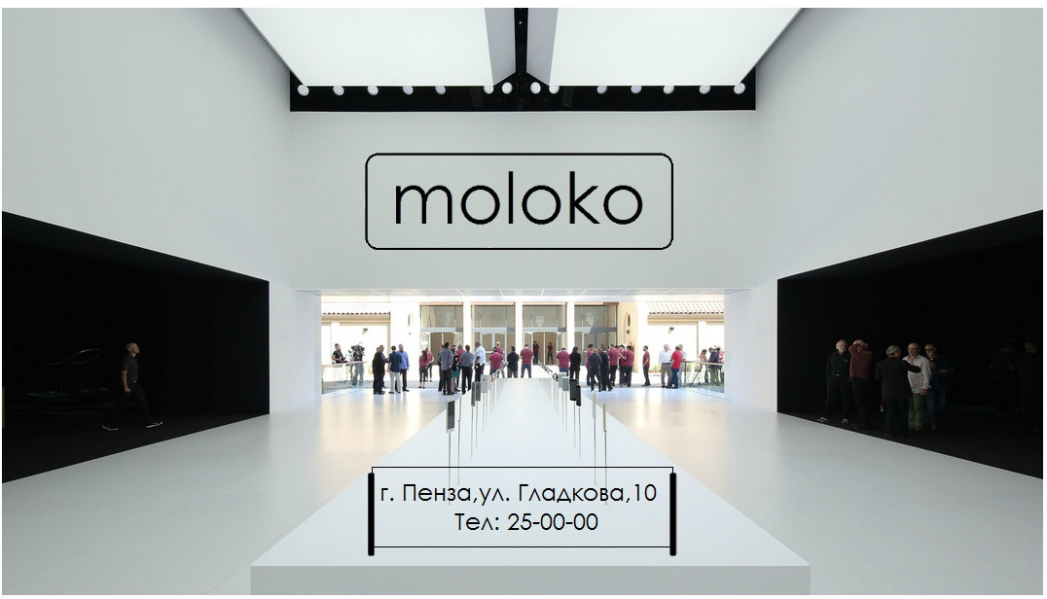

Приложение 2
Рекламная статья в журнал
Арт-студия «moloko» - чистая эстетика…
Как часто мы с Вами задумываемся об искусстве? Согласитесь, что иногда нам не хватает времени и сил, чтобы насладиться эстетикой, подумать и поразмышлять о прекрасном и возвышенном. Сегодня перед нами представлено большое количество мест, где есть прекрасное в любых мелочах и деталях, а может и в основной концепции заведения. Но стоит спросить себя «А это та самая чистая эстетика?»
Для того чтобы хотя бы на миг приблизиться к эстетическому удовлетворению от вечера необходимо найти уютное место, которое по праву можно назвать «вкусным», иначе говоря уютным и атмосферным. Оно не будет давить, а лишь расслабит после тяжелой недели и задаст порцию одухотворенности человеку.
Совсем недавно произошло событие - открытие арт-студии «moloko». Это место по-настоящему волнует и притягивает на себя взгляды. Достаточно утонченного фасада здания, которое выбрано специально и сотворено во всех традициях Нью-Йоркского лофта. Даже само название, представленное латинскими буквами отправляет нас на другой континент, подальше от нашей повседневной суеты. Войдя в студию, можно заметить уточненный и тщательно продуманный интерьер в стиле белого лофта. Кстати, универсальность арт-студии заключается в ее многофункциональности и дизайне. Грамотно спланированное помещение позволяет «играть» пространством. Как заявляют организаторы студии: ««moloko» - это холст, на котором можно творить что-то интересное!».
Так что, если Вы сейчас остро ощутили это желание побывать в этом необыкновенном и эстетически приятном месте, то собирайтесь и приходите в арт-студию «moloko» по адресу улица Гладкова, 10. Только там каждый может увидеть другого и показать себя!
Денисов Владимир
Приложение 3
План рекламной кампании
Канал СМИ  производитель | Название  рекламной продукции | Количественные  характеристики | Дата  выхода  (время выхода) | Стоимость | Примечания
Пресса
Журнал «SD»  Журнал «Fashion Collection» | Рекламная статья  Рекламный модуль | Разворот (2 страницы)  (1/2 полосы) | 03.04  05.04 | 10.000 руб.  20.000. руб. | Написание статьи и размещение
Полиграфия
Типография «Профессионал» | Буклеты | 500 шт. | 20.03 | 1 шт. – 18 руб.  500 шт. – 9.000 руб. | Доставка – бесплатно
Наружная реклама
РА «Колорит» | Биллборд (ул. Пушкина, 17, правая сторона) | 3 x 6 | В течение месяца (01.04. 17- 01.05.17) | Изготовление – 5.000 руб.  Аренда биллборда – 15.000 руб. | Доставка и установка не входит в стоимость (+ 9.000 рублей)
Интернет-реклама
Видео-мастерская «Компот» | Анимация | 1000 показов  (468x60) | С 3.05 по 9.05 | Изготовление – 7.000 руб.  Трансляция – 15.000 руб.
ИТОГО |  |  |  | 90.000 руб.

Приложение 4
Режиссерский сценарий видеоролика
№ кадра | Раскадровка | План | Видеоряд | Аудиоряд
1 | 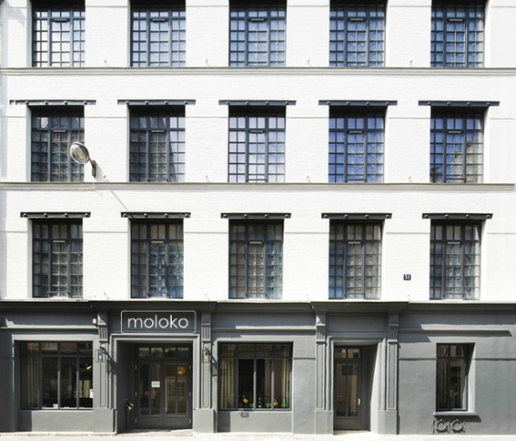 | Общий | Камера стоит на месте. Быстротечно проходит день на фоне фасада арт-студии moloko. | Звуки большого города, динамичная музыка.
2 | 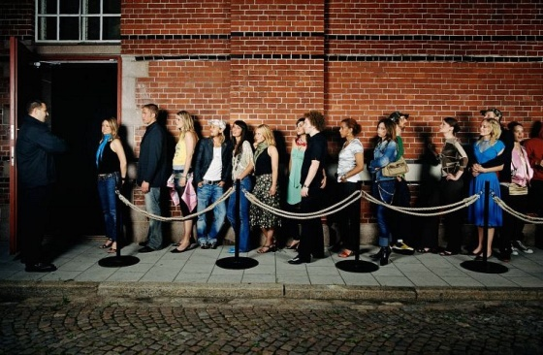 | Средний  Крупный | Быстротечный вид от лица гостя, который приезжает к входу и выходит из машины, чтобы пройти в здание. Время замедляется и становится размеренным и обычным. Время уже не бежит так как раньше. | Голоса и динамичная музыка.
3 | 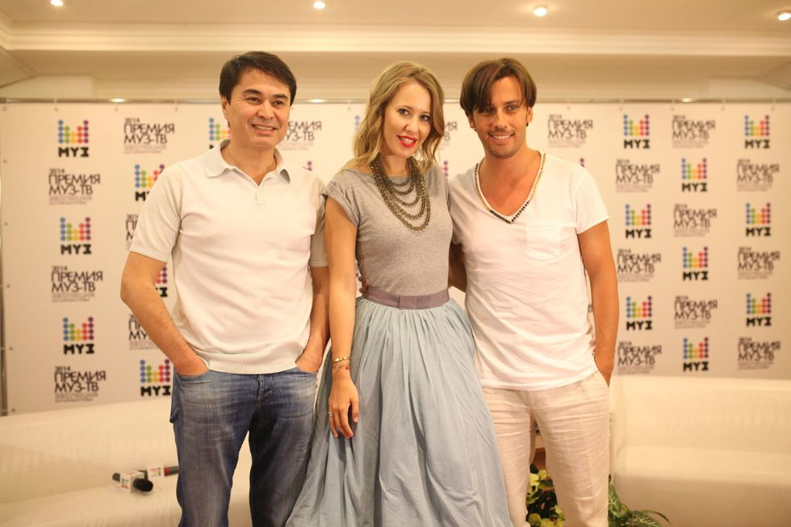 | Средний и крупный | Люди фотографируются, приветствуют друг друга. | Вспышки фотокамер, динамичная  музыка.
4 | 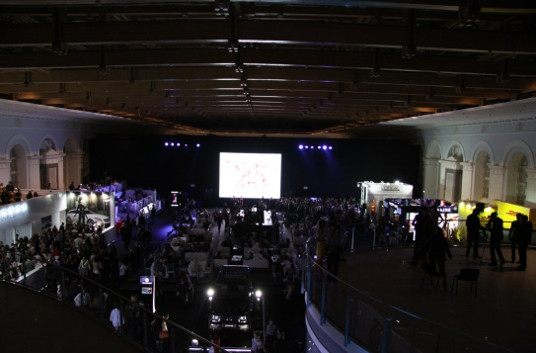 | Общий  Крупный | Все знакомятся, гуляют, пьют шампанское. | Динамичная музыка
5 | 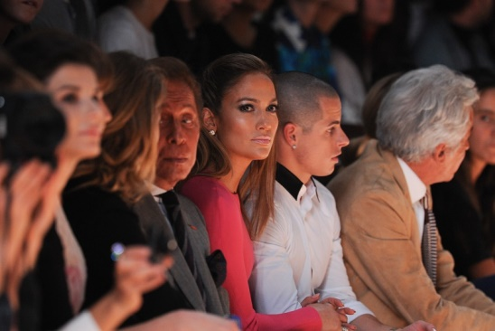  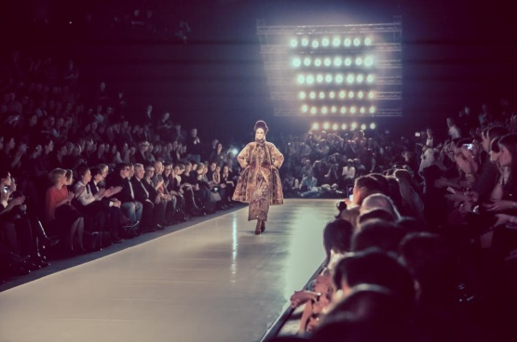 | Крупный  Средний | Люди смотрят представление, выражают эмоции. Разговаривают и обсуждают коллекцию.
6 |  | Общий | Фасад арт-студии ночью. В быстротечном темпе. Время замедляется, и становится нормальным. Видно вывеску арт-студии. | Звуки города, автомобилей, тихая музыка.

Приложение 5
Логотип арт-студии «moloko»


